威尔顿·巴恩哈特
（Wilton Barnhardt）

作者简介：
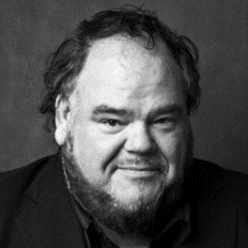
威尔顿·巴恩哈特（Wilton Barnhardt）著有小说Lookaway, Lookaway，该书不仅登上《纽约时报》（New York Times）和《独立之声》（IndieBound）畅销榜，也获评为《柯克斯》（Kircus）和《板岩》（Slate）年度最佳图书。他还著有小说《福音书》（Gospel, 1993）、《秀世界》（Show World, 1999）和《拯救我生命的艾玛》（Emma Who Saved My Life, 1989）。他出生于北卡罗来纳州的温斯顿·塞勒姆，目前住在北卡罗来纳州罗里市，于北卡罗莱纳州立大学（North Carolina State University）教授创意写作专业硕士课程。

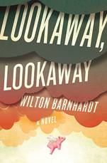
中文书名：《回首，再回首》
英文书名：LOOKAWAY, LOOKAWAY
作 者：Wilton Barnhardt
出 版 社：St. Martin’s Press
代理公司：ANA/Conor
页 数：352页
出版时间：2013年5月
代理地区：中国大陆、台湾
审读资料：电子稿
类 型：文学小说

内容简介：

威廉·巴恩哈特在《再回首，再回首》中描绘了一个家族的历史，全方位的叙述一个家族的不断变化。由于千变万化，面目全非的社会使这个家族一度分崩离析；而依靠一位坚毅又充满智慧的女性，这个家族得以再度结合在一起。

杰雷妮·贾维斯·约翰斯顿和她丈夫杜克住在北卡罗莱纳夏洛特市中心。在这里，一个社区正在蓬勃发展。南方的旧势力的金钱和幕后的秘密遭遇银行家、房地产投机者和提包客暴发户等新贵的财富。杰雷妮严格不苟地主管家族遗产：造币博物馆的绘画。杜克一度是前途无量的大学才子、政坛新星，却神秘地结束了政治生涯，变成内战和重建时期的专家，过起了舒适的半隐居生活。杰雷妮的弟弟加斯东是放浪不羁、臭名昭著的历史小说家，一直梦想写出杰作《南方，再回首》（Lookaway, Dixieland），却从来没能实现。她妹妹迪拉德患神经性疾病，只得闭门不出、几乎与世隔绝。

约翰斯顿家有四个孩子：安妮聪明能干，但鲁莽轻率。博是循规蹈矩的好孩子，担任牧师。乔什喜爱寻欢作乐，但结果总是皆大欢喜。杰雷林破坏成性，是危险人物。他们成年后，各自在茫茫人海中挣扎求存。杰雷妮必须采取行动，保护家族遗产和杜克摇摇欲坠的荣誉。她自己不堪回首的往事还留在海湾，必须不惜一切代价保密。

媒体评价：

“狂野、轻松的南部之旅。彻头彻尾的小说布局大师叙述我国的历史。”
----爱丽丝·希博德（Alice Sebold），美国惊悚作家，畅销书《可爱的骨头》（The Lovely Bones）的作者

“本书经常幽默，有时迷惑，最后深刻；穿越新南方。这个南方仍然难以摆脱过去……本书最佳的位置在托尔的《笨伯联盟》（A Confederacy of Dunces）和汤姆·伍尔夫的《我是夏洛特·西蒙斯》（I Am Charlotte Simmons）之间。”
----雷·拉什（Ron Rash），美国诗人、作家，《塞雷尼》（Serena）的作者

“传统的家族传奇小说推陈出新、别开生面。《再回首，再回首》不同凡响----严肃、风趣、粗犷、才华横溢。布局手段高超，叙述想象出众。伯恩哈特的新书顺风顺水、独占鳌头。”
----卡伦·乔伊·富勒（Karen Joy Fowler），《纽约时报》畅销书《智慧的尽头》（Wit’s End）和《简·奥斯汀读书俱乐部》（The Jane Austen Book Club）的作者

“威尔顿·伯恩哈特写出了一部伟大的南方小说，满足了我毕生的期望；确切地表述南方文化的复杂性，不可能更出色了。作者深刻理解男女人物的性格，丰富、真挚、欢闹，把幽默和痛苦的表达推向难以想象的境界。《再回首，再回首》出类拔萃。我读完以后，又重新开始，想弄清他是怎么做到的。（结果没有弄清。）”
----马克·柴尔德里斯（Mark Childress），美国南方作家，《亚拉巴马的疯狂》（Crazy in Alabama）和《佐治亚下部》（Georgia Bottoms）的作者

“汤姆·伍尔夫，让位吧！最近的新人描写南方，独占鳌头----不，是倒数第二位的新人。交易暂停，拿出杜松子酒，翘起脚还好读吧。威廉·巴恩哈特才华横溢、生动活泼，写出了欢声笑语的讽刺作品；经常入木三分，咫尺真相。”
----李·史密斯（Lee Smith），《纽约时报》畅销书《口述历史》（Oral History）和《最后的女孩们》（The Last Girls）的作者

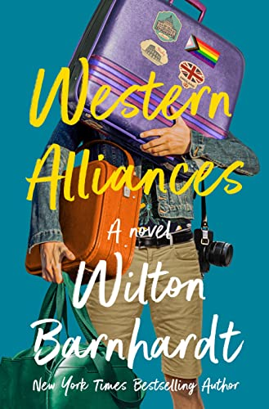
中文书名：《西部联盟》
英文书名：WESTERN ALLIANCES: A Novel
作 者：Wilton Barnhardt
出 版 社：St. Martin’s Press
代理公司：ANA/Conor
页 数：400页
出版时间：2023年8月
代理地区：中国大陆、台湾
审读资料：电子稿
类 型：大众文学

内容简介：

《纽约时报》畅销书Lookaway，Lookaway的作者威尔顿·巴恩哈特（Wilton Barnhardt）带来他的新作《西部联盟》（Western Alliances），生动地描绘了2008年金融危机背景下一个富裕家庭的命运。这部黑色幽默小说讲述了科斯塔家族的故事，他们荒谬可笑，和HBO《继承之战》（Succession）中的角色如出一辙，阅读过程中，读者总是不住笑出声来。

崩溃到来之前那个的夏天，族长萨尔瓦多（Salvador）经营着华尔街上最大的银行；他的两个孩子，罗伯托（Roberto）和瑞秋（Rachel），这辈子从没工作过哪怕一天；而他的前妻莉娜（Lena）则患有疑病症，终日胡思乱想，心机重重。这部小说是游记与家族大河剧的完美结合，讲述了罗伯托和瑞秋周游欧洲各地的所见所闻，这两个纨绔子弟逐渐接受父亲的选择，担负起“家庭责任”。

巴恩哈特文笔的讽刺与机智极具特色，从华丽的巴黎公寓，到简陋可笑的伦敦酒店；从古老的教堂和地下室，到熠熠生辉的地中海海岸；从罗德岛普罗维登斯的热狗摊，到曼哈顿高档的餐厅；从塞尔维亚乡村的可怕遭遇，到莫斯科街头的危险冲突——两个成年富家子弟见证世间险恶，终于迈出“成人”的那一步。爱丽丝·塞博尔德（Alice Sebold）称巴恩哈特为“毋庸置疑的小说大师”，《西部联盟》中，他再次讲述了一个令人难以忘怀的传奇故事，探讨了特权、忠诚、野心以及家庭成员之间的相互亏欠。

媒体评价：

“欢迎威尔顿·巴恩哈特，我们有了一位新的小说家，他兼具年轻与历史感。”
——《洛杉矶时报》（Los Angeles Times）

“高大、有趣、迷人、不带沉溺于声色……令人愉快。”
——《纽约邮报》（New York Post）

感谢您的阅读！
请将反馈信息发至：版权负责人
Email：Rights@nurnberg.com.cn
安德鲁·纳伯格联合国际有限公司北京代表处
北京市海淀区中关村大街甲59号中国人民大学文化大厦1705室, 邮编：100872
电话：010-82504106, 传真：010-82504200
公司网址：http://www.nurnberg.com.cn
书目下载：http://www.nurnberg.com.cn/booklist_zh/list.aspx
书讯浏览：http://www.nurnberg.com.cn/book/book.aspx
视频推荐：http://www.nurnberg.com.cn/video/video.aspx
豆瓣小站：http://site.douban.com/110577/
新浪微博：安德鲁纳伯格公司的微博_微博 (weibo.com)
微信订阅号：ANABJ2002

